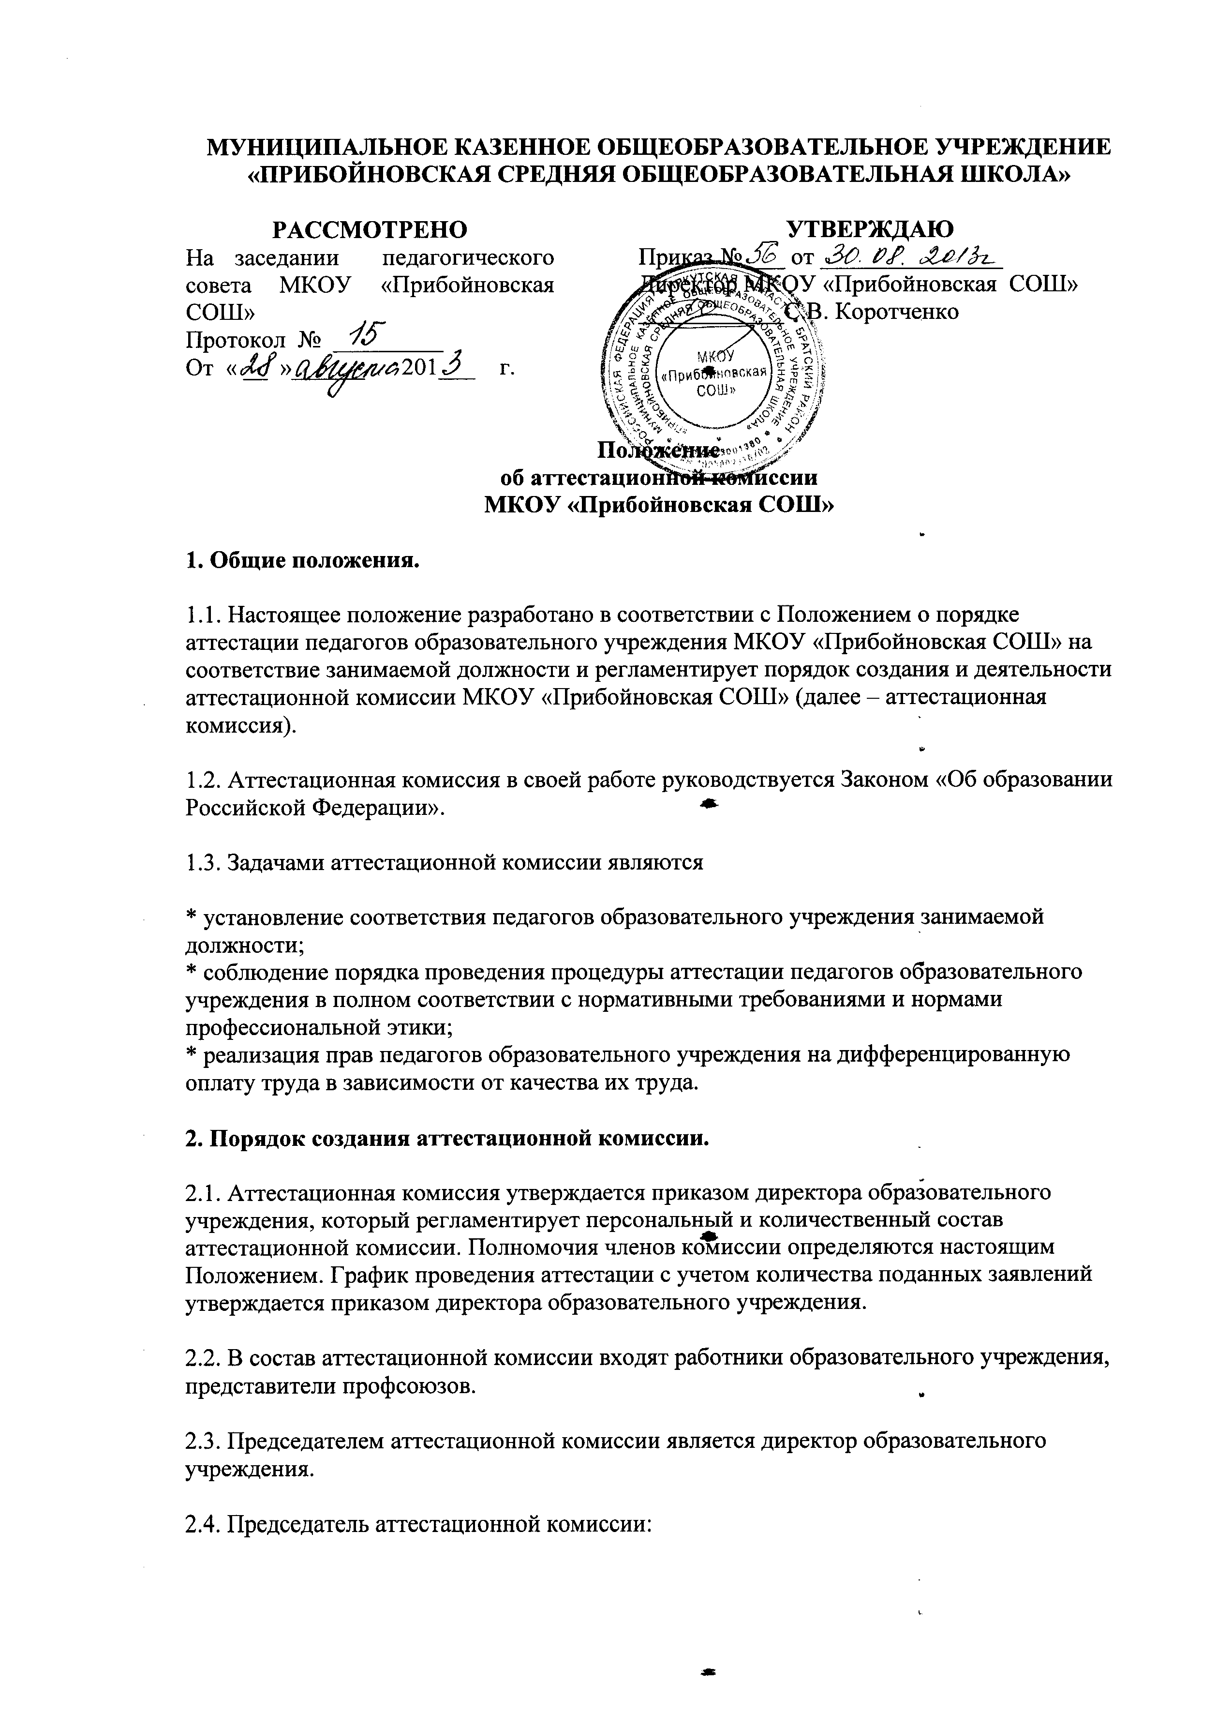

* руководит деятельностью комиссии;
*проводит заседание комиссии;
*распределяет обязанности между членами аттестационной комиссии.

Заместитель председателя:

*выполняет обязанности председателя в его отсутствие;
* руководит деятельностью членов аттестационной комиссии.

Секретарь комиссии:

* принимает резюме аттестуемых;
* ведет регистрацию входящих и исходящих документов;
* ведет протоколы заседаний аттестационной комиссии;
* оформляет аттестационные листы в двух экземплярах.
* оформляет аттестационное дело педагога образовательного учреждения.

Члены комиссии:

* выполняют свои обязанности в соответствии с регламентом, установленным председателем аттестационной комиссии.

Аттестационная комиссия является постоянно действующим рабочим органом. Все изменения в ее составе утверждаются приказом директора образовательного учреждения.

3. Требования к члену аттестационной комиссии.

3.1. Профессиональные требования:

*высшее педагогическое образование;
* стаж руководящей или педагогической работы не менее 5 лет;
* наличие первой или высшей квалификационной категории;
* владение нормативно-правовым обеспечением организации аттестации;
* ориентация в проблемах развития системы образования;
* владение формами и методами получения анализа и обобщения информации в пределах компетенции.

3.2. Коммуникативные требования.

* член аттестационной комиссии должен обладать коммуникативной культурой, проявляющейся в умении реализовать на практике гуманистическое личностно-ориентированное отношение в ситуациях профессиональной деятельности. При этом учитывается:
*наличие установки на реализацию способностей каждого аттестуемого, создание комфортного микроклимата в процессе аттестации;
* готовность к сотрудничеству;
* владение методами разрешения конфликтных ситуаций;
* речевая культура.

4. Права и обязанности членов аттестационной комиссии.

4.1. Члены аттестационных комиссий имеют право:

*запрашивать необходимую информацию в пределах компетенции;
* участвовать в работе аттестационной комиссии;
* определять алгоритмы деятельности аттестационной комиссии; периодичность заседаний, процедуру принятия решения, форму протокола и другой документации, не регламентированной нормативными документами.

4.2. Члены аттестационной комиссии обязаны:

* обеспечить объективность принятия решения в пределах компетенции;
* защищать права аттестуемых;
* не наносить ущерба своей основной профессиональной деятельности.

5. Регламент работы аттестационной комиссии.

5.1. Заседания аттестационной комиссии проводятся в соответствии с графиком, утвержденным приказом директора образовательного учреждения.

5.2. Аттестационная комиссия рассматривает ходатайство работника о переносе даты проведения аттестации по уважительной причине в рамках аттестации с целью подтверждения соответствия аттестуемого занимаемой должности и принимает решение об изменении срока аттестации.

5.3. Аттестационная комиссия проводит подготовительную работу по проведению аттестации.

5.4. Рассматривает резюме аттестуемого педагога образовательного учреждения.

5.5. Информирует аттестуемого педагога об изменениях и дополнениях в порядке прохождения аттестации.

5.6. Проводит в соответствии с планом работы заседания по рассмотрению самопрезентаций аттестуемых педагогов образовательного учреждения.

5.7. Определяет результаты аттестации открытым голосованием на заседании комиссии.

5.8. Решение считается действительным, если на заседании комиссии присутствовало не менее 2/3 ее членов. Результаты голосования определяются большинством голосов членов, принявших участие в голосовании. В случае равного количества голосов голос председателя аттестационной комиссии засчитывается за 2. (протокол визируется председателем или секретарем и присутствующими членами комиссии).

5.9. Комиссия дает при подведении итогов аттестации одну из двух оценок:

* соответствует занимаемой должности;
* не соответствует занимаемой должности.

6. Реализация решений аттестационной комиссии.

6.1. Педагогу образовательного учреждения, признанному соответствующим занимаемой должности, аттестационная комиссия выдает аттестационный лист, свидетельствующий о прохождении аттестации.

6.2. На основании решения аттестационной комиссии директор образовательного учреждения издает приказ о соответствии занимаемой должности.

7. Ответственность аттестационной комиссии.

Аттестационная комиссия несет ответственность за:

* принятие обоснованного решения по результатам аттестации деятельности аттестуемого в соответствии с занимаемой должностью;
*тщательное изучение и анализ всей представленной документации для проведения аттестации, содействие максимальной достоверности экспертизы;
*строгое соответствие порядку проведения аттестации работников;
* создание благоприятных условий для работников, проходящих аттестацию;
* строгое соблюдение конфиденциальности полученной информации.

8. Делопроизводство

К документации Аттестационной комиссии относятся:

*приказ директора образовательного учреждения о персональном составе, графике заседаний аттестационной комиссии;
* книга протоколов заседаний аттестационной комиссии;
*аттестационные дела педагогических работников;
* журналы регистрации документов: 1) журнал регистрации документов на аттестацию с целью подтверждения соответствия руководящего работника занимаемой должности;
*журнал регистрации аттестационных листов;
* журнал регистрации письменных обращений руководящих, педагогических работников.

Приложение 1

Персональный состав аттестационной комиссии образовательного учреждения

Приложение 2

График проведения заседаний аттестационной комиссии

на ___/____ уч.год

№ п/п | Месяц | Дата | Примечания

